ЧЕЛЯБИНСКАЯ ОБЛАСТЬ

АДМИНИСТРАЦИЯ
ЗЛАТОУСТОВСКОГО ГОРОДСКОГО ОКРУГА
ПОСТАНОВЛЕНИЕ

21.05.2026 г. | № | 172-П/АДМ
г. Златоуст
О предоставлении разрешения
на условно разрешенный вид использования земельного участка

С учетом результатов проведения публичных слушаний от 13.04.2026 г., рекомендаций комиссии по отдельным вопросам землепользования
на территории Златоустовского городского округа от 15.04.2026 г.
(протокол № 6), руководствуясь статьей 39 Градостроительного кодекса Российской Федерации,
ПОСТАНОВЛЯЮ:
1. Предоставить разрешение на условно разрешенный вид использования земельного участка «для ведения личного подсобного хозяйства (приусадебный земельный участок)» с кадастровым номером 74:25:0302404:72,
площадью 223 кв. метра, расположенного по адресному ориентиру: Челябинская область, г. Златоуст, ул. им. П.П. Аносова, д. 119, (территориальная зона Ж3 – зона застройки среднеэтажными жилыми домами) по заявлению Загитова А.Г.
2. Пресс-службе Администрации Златоустовского городского округа (Семёнова А.Г.) опубликовать настоящее постановление в газете «Златоустовский рабочий» и разместить на официальном сайте Златоустовского городского округа в сети «Интернет».
3. Организацию выполнения настоящего постановления возложить
на председателя Комитета по управлению имуществом Златоустовского городского округа Турову Е.В.
4. Контроль за выполнением настоящего постановления возложить
на заместителя Главы Златоустовского городского округа по инфраструктуре Бобылева В.В.
Глава  Златоустовского городского округа | 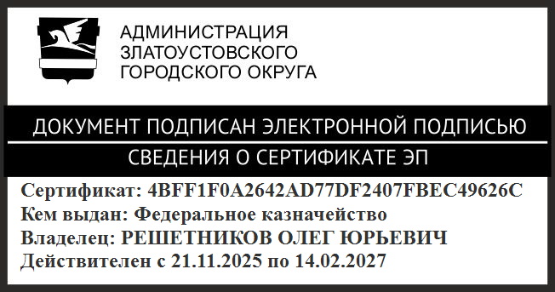 | О.Ю. Решетников

